Střední škola zemědělská a přírodovědná

v Rožnově pod Radhoštěm

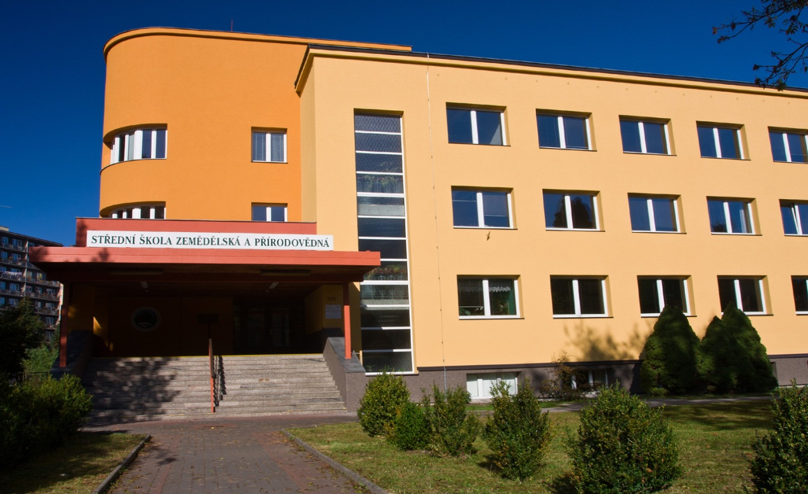
fakultní škola Přírodovědné fakulty UP Olomouc
Nabízí již tradičně bezplatnou přednáškovou činnost pro žáky základních škol z oblasti environmentální a zemědělské problematiky.

Přednášky
- vede zkušený lektor za možné spoluúčasti žáků naší školy
- jsou doplněny prezentacemi a názornými ukázkami
- jsou realizovány v místě působnosti ZŠ v časech a termínech předem dohodnutých
- mají délku trvání podle požadavků základních škol (1 až 2 vyučovací hodiny)

Chcete být informováni o termínech nadcházejících přednášek? Napište nám nebo zavolejte, a my společně s Vámi dohodneme vhodný termín.

Kontakty pro zajištění přednášek:
SŠZePř, nábř. Dukelských hrdinů 570
756 61 Rožnov p. R
tel.: 571 65 43 91 (sekretariát školy)
e-mail.: info@szesro.cz

